**EJERCICIOS BASICOS II PYTHON**

**Ejercicio 1:**

Realizar módulo que compruebe cual es el máximo de una lista y cual es el mínimo de una lista, para ello usaremos dos módulos. En un módulo realizaremos los métodos que comprobarán la lista que les es enviada por parámetro el elemento que sea más grande como el más pequeño. En el otro módulo, importaremos las funciones e introduciremos los valores, tras introducirlos, le pasaremos por parámetros a las funciones los valores y mostraremos por pantalla los resultados.

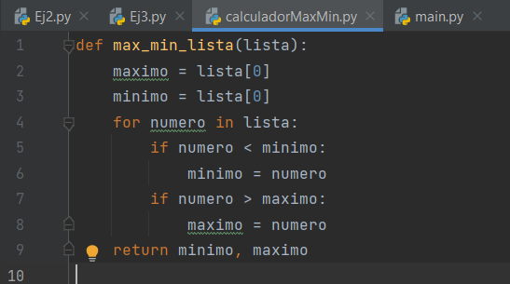

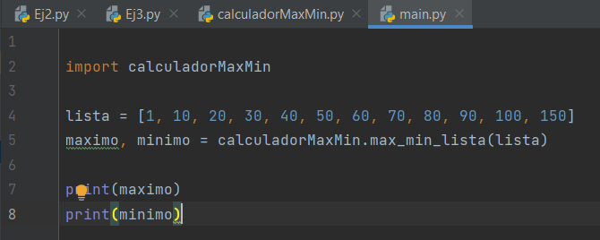

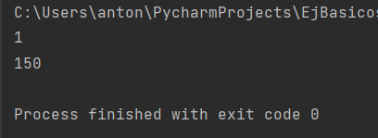

**Ejercicio 2:**

Definir una clase donde introduzcamos un parámetro que indique un lado de un cuadrado en el método __init__. Incluiremos un par de métodos que nos calcule nel perímetro y la superficie.

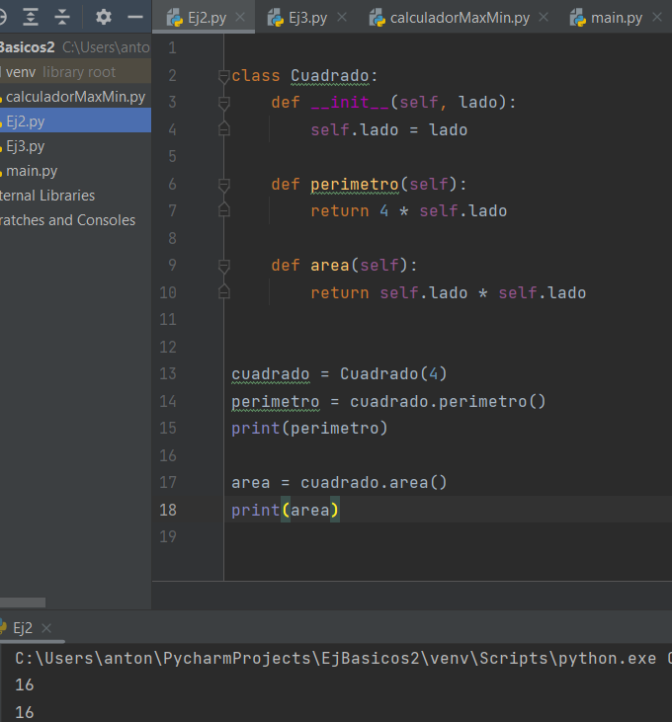

**Ejercicio 3:**

Definir un programa en el que introduzcamos los lados de un triángulo, tras eso vamos a realizar métodos que hagan lo siguiente: inicializar los atributos, imprimir el valor de la hipotenusa, comprobar si es equilátero o no. Utilizaremos la clase Triangulo.

